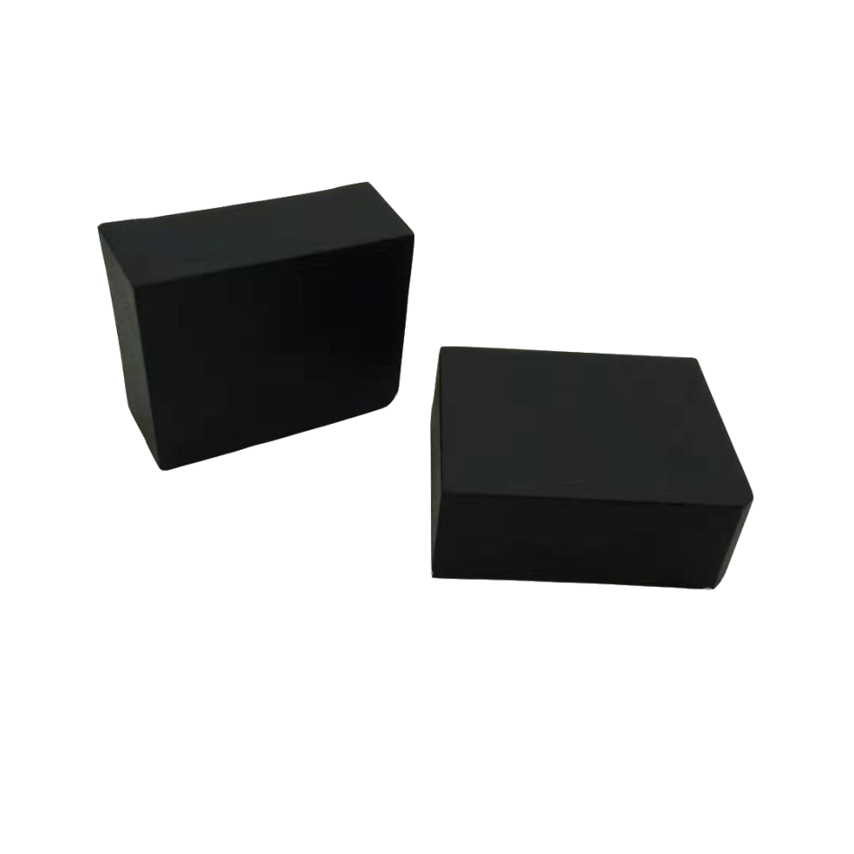
CMA15-15W系列技术规格书
产品特性
高可靠性、高精度、高功率密度
具有内置EMI滤波电路、电磁屏蔽电路
输出过压、过流保护可自恢复
高导热材料实体灌封无需外部散热
广泛应用于通讯、工业控制、仪器、数据采集
输入特性

产品型号 | CMA15/220S05 | AC/DC高频电源模块
输入参数 | 电压范围 | 165-265VAC
输入参数 | 频率范围 | 47-63HZ
输入参数 | 输入电流 | ≤0.09A
输出参数 | 输出电压 | DC5V
输出参数 | 输出电流 | 3A
输出参数 | 纹波噪声 | ≤40MV
输出参数 | 稳压精度 | ±1%
输出参数 | 典型效率 | 88%
保护 | 短路保护 | 可以长期短路
保护 | 过流保护 | 120%-180% 输出电流 可自恢复
保护 | 过压保护 | 115%-150%
工作环境 | 工作温度 | -25℃~+85℃ 无冷凝
工作环境 | 存储温度 | -40℃~+85℃ 无冷凝
安规 EMC | 隔离耐压 | 输入-输出1.5KV/60S 输入-外壳 1.5KV/60S 输出-外壳 DC0.5KV/60S
安规 EMC | 绝缘电阻 | ≥100MΩ
安规 EMC | 漏电流 | ≤10MA 无击穿现象
安规 EMC | 安规标准 | 符合 GB9254 EN55022A CLASSB
其他 | 安装尺寸 | 55*45*20.5MM
其他 | 冷却方式 | 自然风冷
备注 | 1如未特殊说明，所有规格参数均在输入220V，额定负载，25℃环境温度下测量结果
备注 | 2在实际应用中需参考温度降额曲线及输入电压降额曲线，纹波在20MHZ带宽下测量
备注 | 3安装定位尺寸公差GB/T1804-2000f级 其他参见 GB/T1804-2000C级执行

注1：测试条件为标称输入电压，满载25℃环境温度，70%RH下测得
注2：常规产品货期2周，非标准产品交期约为3周，具体以双方商议为准
封装尺寸与引脚功能

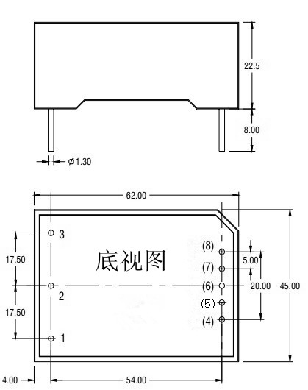

引脚功能
管脚 | 单路 | 双路 | 双路隔离 | 三路
1 | FG | FG | FG | FG
2 | VIN | VIN | VIN | VIN
3 | VIN | VIN | VIN | VIN
4 | GND | VO2 | -VO1 | GND
5 | NC | NC | +VO1 | VO1
6 | NC | GND | NC | VO3
7 | NC | NC | -VO2 | COM
8 | VO1 | VO1 | +VO2 | VO2

合金针引脚耐焊接温度：距离外壳边沿 1.5mm，10S 最大温度 300℃。其他材料引脚耐焊接温度另附说明。
尺寸单位：mm 未标注公差：±0.5mm
型号选型表

产品型号  CMA15系列 | 输入电压范围（V） | 输出电压（V） |  |  | 输出电流（mA） |  |  | 纹波噪声（mVp-p） |  |  | 典型效率  （%）
产品型号  CMA15系列 | 输入电压范围（V） | Vout1 | Vout2 | Vout3 | Lout1 | Lout2 | Lout3 | Out1 | Out2 | Out3 | 典型效率  （%）
CMA15/220S05 | 85-265 | 5.1 |  |  | 2000 |  |  | 50 |  |  | 75
CMA15/220S12 | 85-265 | 12.1 |  |  | 850 |  |  | 120 |  |  | 80
CMA15/220S15 | 85-265 | 15.1 |  |  | 700 |  |  | 120 |  |  | 80
CMA15/220S24 | 85-265 | 24.2 |  |  | 420 |  |  | 150 |  |  | 80
CMA15/220S48 | 85-265 | 48.2 |  |  | 210 |  |  | 150 |  |  | 80
CMA15/220D0505 | 85-265 | +5.1 | -5.1 |  | 1000 | 1000 |  | 50 | 50 |  | 75
CMA15/220D1212 | 85-265 | +12.1 | -12.1 |  | 450 | 450 |  | 120 | 120 |  | 80
CMA15/220D1515 | 85-265 | +15.1 | -15.1 |  | 350 | 350 |  | 120 | 120 |  | 80
CMA15/220D2424 | 85-265 | +24.1 | -24.2 |  | 210 | 210 |  | 150 | 150 |  | 80
CMA15/220D0505A | 85-265 | +5.1 | +5.1 |  | 1600 | 400 |  | 50 | 50 |  | 75
CMA15/220D1212A | 85-265 | +12.1 | +12.1 |  | 630 | 200 |  | 120 | 120 |  | 78
CMA15/220D0512A | 85-265 | +5.1 | +12.1 |  | 1100 | 400 |  | 50 | 120 |  | 78
CMA15/220D0515A | 85-265 | +5.1 | +15.1 |  | 1100 | 300 |  | 50 | 120 |  | 78
CMA15/220D0524A | 85-265 | +5.1 | +24.2 |  | 600 | 300 |  | 50 | 150 |  | 78
CMA15/220D1215A | 85-265 | +12.1 | +15.1 |  | 580 | 200 |  | 120 | 150 |  | 78
CMA15/220D1224A | 85-265 | +12.1 | +24.2 |  | 430 | 200 |  | 120 | 200 |  | 78
CMA15/220D1515A | 85-265 | +15.1 | +15.1 |  | 470 | 200 |  | 120 | 150 |  | 80
CMA15/220D1524A | 85-265 | +15.1 | +24.2 |  | 350 | 200 |  | 120 | 150 |  | 80
CMA15/220T0505 | 85-265 | +5.1 | +5.1 | -5.1 | 1600 | 200 | 200 | 50 | 50 | 50 | 75
CMA15/220T0512 | 85-265 | +5.1 | +12.1 | -12.1 | 1100 | 200 | 200 | 50 | 120 | 120 | 80
CMA15/220T0515 | 85-265 | +5.1 | +15.1 | -15.1 | 1000 | 250 | 250 | 50 | 120 | 120 | 80
外壳尺寸 | 62*45*22.5MM
特殊参数可以定制不收开发费用

注意事项

1. 指标一般在标称输入电压，满载和 25℃环境温度，70%RH 下测得。
2. 测试要严格按着电源实际标称输入进行测试，输入电压超出最大输入电压时可能会造成永久性损坏。
3. 该款产品不支持冗余使用，否则有损坏电源的风险，后顾自负，不在保修范围内
4. 我公司此产品的 FG 是通过 Y 电容连接的，使用时请多点接地。
5. 如选用本公司双路隔离输出的产品，请确保输出不共地，否则会影响电源 EMC 特性。


6. 本公司模块采用进口高导热性能硅胶，能将电源内部微弱的热量迅速导出，保证电源的稳定性。

商务洽谈 技术咨询
地址：北京市昌平区超前路甲1号北控宏创科技园11号楼3层
联系人：楚工
电话：18519783179
24小时提供非标电源技术咨询，期待您的来电，互利共赢，开拓未来

